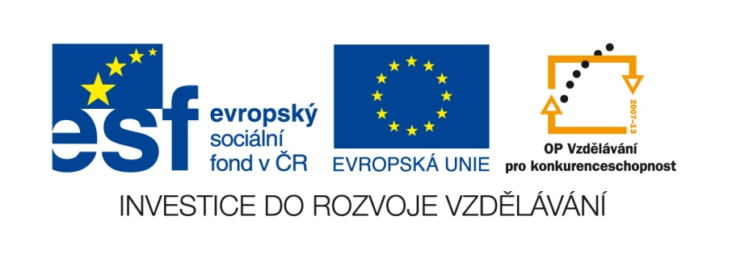

COLOURING READING

Název školy: Základní škola a Mateřská škola Kokory
Číslo projektu: CZ.1.07/1.4.00/21.2149
Autor: Mgr. Michaela Pokorná
Datum: 20. 11. 2011
Název: VY_32_INOVACE_08_AJ_COLOURING READING
Téma: Vybarvi dle návodu
Anotace: Pracovní list z anglického jazyka na procvičení slovní zásoby – částí domu, přídavných jmen a barev. Pracovní list u žáků podporuje čtení a porozumění textu. Jsou použity obrázkové materiály, žáci si přečtou text a vybarvují dle pokynů.
Věková skupina: 5. ročník
Vzdělávací oblast: Jazyk a jazyková komunikace
Vzdělávací obor: Anglický jazyk
Přílohy: řešení, návod k práci, zdroj materiálů

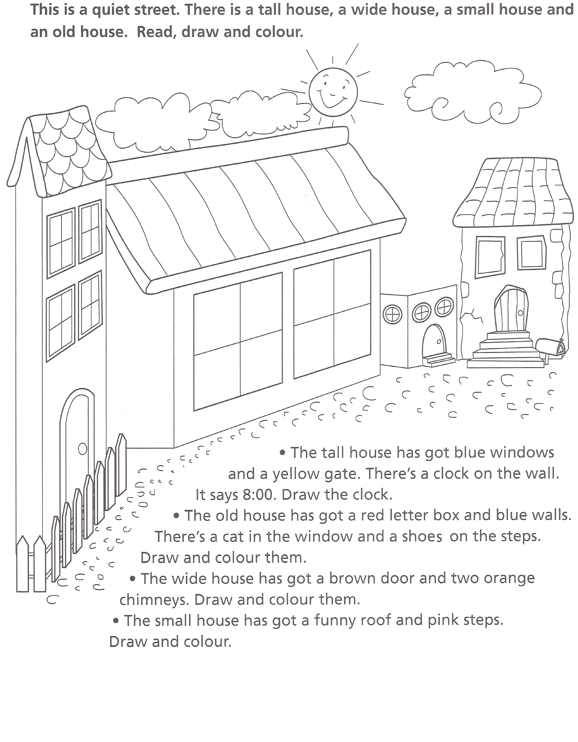

Řešení:
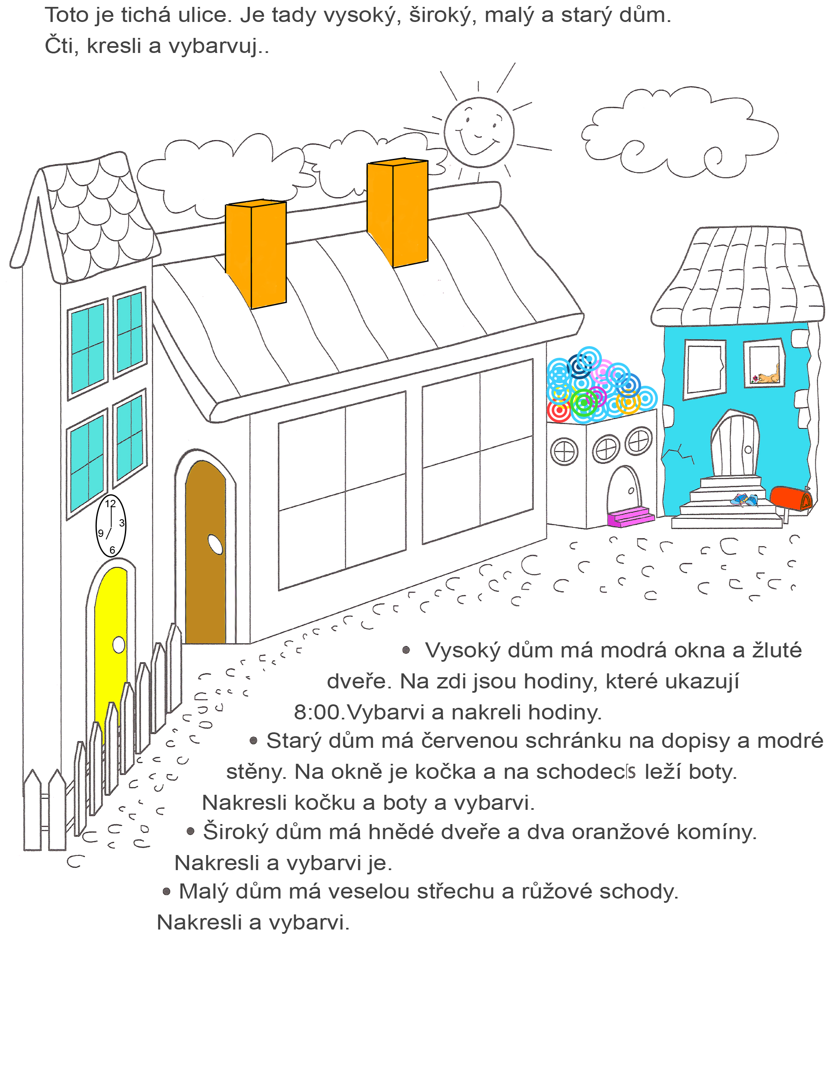

Návod k práci: Žáci dostanou pracovní list. Po přečtení vybarvují a dokreslují předměty podle anglického zadání.
Zdroj: DVPP Sylvie Doláková – Angličtina pro školáky

